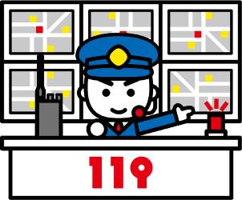

★１１月９日は
『１１９番の日』です★

自治省（総務省）消防庁が昭和６２年に、１１月９日は「１１９番の日」として制定しました。１１９番が使われるようになったのは昭和２年からで、それまでは１１２番が緊急電話番号として指定されていましたが、間違いが多かったため１１９番が新しい緊急電話番号になりました。
「１１９番の日」は消防の仕事や１１９番通報についての正しい知識と理解を深めていただき、防災意識の高揚を図ることを目的としています。
１１９番通報の受信箇所の多くは、管轄する消防本部の指令室で受信されております。全国での１１９番の通報件数は年間で約８２５万件（平成２７年中）にものぼっており、増加しているのが現状です。

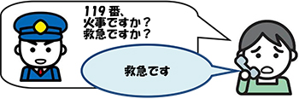

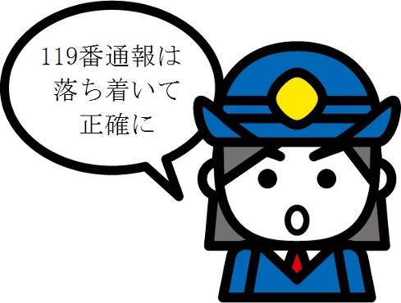
消防隊や救急隊が一刻も早く災害現場に
到着するためには、住所や災害の内容など
の正しい通報が必要となります。
あなたも通報する場面にいつ遭遇するか
わかりません。一刻一秒をあらそう時でも
落ち着いて１１９番通報できるように、正
しい通報要領を身につけましょう。

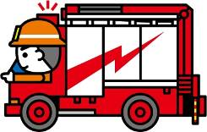
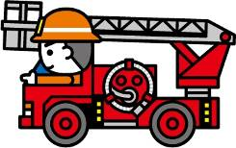
１１９番通報のかけ方

１１９番通報は落ち着いて、ゆっくりとはっきりと伝えましょう。自分が一方的に話すのではなく、聞かれたことに正確に答えていくことが上手に通報するコツです。

★火事の通報例★
通信指令員 | 通報者
はい、119番です。火事ですか、救急ですか。 | 火事です。
消防車が向かう場所はどこですか。 | ○○村大字○○字○○123番地12。  消防太郎の家です。
どこの何が燃えていますか。 | 2階寝室のふとんが燃えています。
逃げ遅れ、けが人はいませんか。 | いません。
あなたは今、安全な場所にいますか。 | はい、安全な場所にいます。
初期消火はしましたか。  火はどうなりましたか。 | 初期消火しました。（していません。）  火は消えました。(消えていません。)
あなたのお名前と電話番号を教えて下さい。 | 消防花子です。電話番号は12－3456です。
消防車の誘導をお願いします。 | はい、わかりました。

★救急の通報例★
通信指令員 | 通報者
はい、119番です。火事ですか、救急ですか。 | 救急です。
救急車が向かう場所はどこですか。 | ○○村大字○○字○○123番地12。  消防太郎の家です。
どうしましたか。 | ○○(誰)が○○○○（どうした）です。  （どうしたかを分かりやすく伝えて下さい。）
あなたのお名前と電話番号を教えて下さい。 | 消防太郎です。電話番号は12－3456です。
救急車の誘導をお願いします。 | はい、わかりました。

・救急車が到着するまでの間に、一時的に応急処置を消防指令室員が指示する場合があります。
・通報内容や通報される方の状況によって、消防指令室員の問いかけが異なる場合があります。

◆１１９番通報のポイント◆
- 火災、救急、救助のうちどれか
・最初に火事、救急、救助のうちどれかを伝える。

- 場所はどこか
・場所がはっきりわからない時は目標物になるものを伝える。
・家であれば住所、世帯主を伝える（屋号、通称は使わない。又、部落名や地区名を伝えるのではなく、正確な住所を伝える）
（実際にあった例）
樺山（かばやま）の○○です → 住所は樺山ではなく、田名部字前川目が正確な住所でした。

- 状況の把握
・救急であれば、けが人の年齢や状態、意識・呼吸の有無。
・火災であれば、どこの何が燃えているか。逃げ遅れやけが人はいるか。

- 通報者の名前と電話番号
・最後に通報者の名前とかけている電話の話番号を伝える。

☆あなたが通報している場所に火や煙が来るなどの危険が迫っている時には、すぐに避難しましょう。（自分が負傷しないことが大事です！避難して安全な場所から、再度通報して下さい。）

◆救急車のサイレン◆
１１９番通報において、「救急車のサイレンを鳴らさないで来てください」とお願いされることがあります。中には「通報した時にサイレンを鳴らさないでって言ったのに、家の前まで鳴らしてきた」とのお怒りの電話をされる方もいます。救急車は緊急車両ですのでサイレンを鳴らさずに災害現場に行くことは法律上できません。

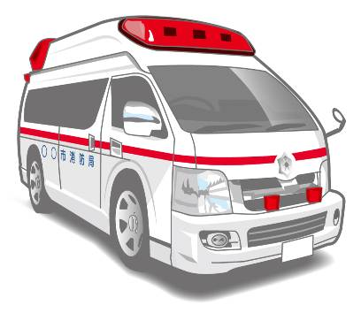

サイレンを鳴らして走行することをご理解いただき、救急要請するようお願いいたします。

◆間違って１１９番してしまったら・・◆
１１９番に着信があり、すぐに切れた場合や無言だった場合などは通報があった電話番号に、必ず電話をかけて確認します。確認の電話に応答がないときは、通報者が急病である可能性を考え、契約者情報を照会し、救急車などを向かわせることがあります。
間違えて１１９番にかけてしまった場合は、消防からの確認の電話に出て「間違いです。」と伝えて頂きますようお願いします。
スマートフォンの普及とともに「勝手に１１９番にかかってしまった。」という方が増加しています。画面にロックをかけるなどして対策するよう併せてお願いします。

☆☆災害案内ダイヤル（２２－０１１９）について☆☆
災害案内ダイヤルは、下北消防本部管内全域（むつ市、大間町、東通村、風間浦村、佐井村）で発生した火災、救助出場（救急出場を除く）などにより消防車両が出動した場合の場所や内容を音声によりお知らせするテレホンサービスです。
近くでサイレンが聞こえた場合や、現在の下北消防本部管内の災害発生状況を確認したい場合は、是非ご利用ください。くれぐれも、火災等の災害時に緊急通報番号の１１９番への問い合わせは業務に支障を来たしますので、災害案内ダイヤルにてご確認するようお願いします。
尚、消防車両の出動直後は災害案内ダイヤルの利用が集中し、つながりにくい場合もありますので、時間をおいてお掛け直し下さい。

◆出動内容ごとの主な案内内容（例）◆
出動内容 主な案内文
こちらは、下北消防本部です。
ただ今、○○町○○付近にて○○火災が発生し、消防車 が出動中です。

火 災

こちらは、下北消防本部です。
ただ今、○○町○○付近にて○○事故が発生し、消防車が出動中です。

救 助

こちらは、下北消防本部です。
ただ今、○○村○○付近にて警戒出場が発生し、消防車が出動中です。

警 戒

こちらは下北消防本部です。
ただ今、火災・その他の災害は発生しておりません。

平 常 時
※ 案内内容のうち出場場所については、場所の特定ができる内容ではなく、大まかな場所（地区名など）の内容になります。

※ 上記に記載した案内内容の他に、複数事案発生中（警戒出動と火災出動）や多数事案発生中（災害多数発生中）は、それぞれの案内内容文が流れます。

